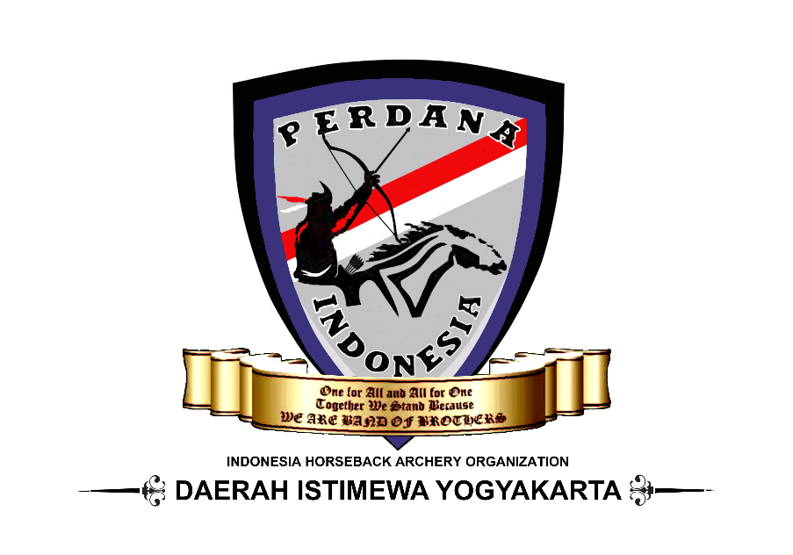

TECHNICAL HANDBOOK
LATBER GROUND ARCHERY - 3
ANTAR CLUB PERDANA DPD D.I YOGYAKARTA
TAHUN 2022
NURUL HUDA ARCHERY
LATAR BELAKANG
Latber (Latihan Bersama) Ground Archery -3 ini adalah perlombaan antar klub skala regional wilayah D.I Yogyakarta yang bertujuan untuk meningkatkan keterampilan dan mempererat silaturahim antar pemanah horsebow, karena dengan adanya perlombaan ini bisa menjadi ajang kompetisi dan juga lebih saling mengenal diantara para pemanah di wilayah D.I Yogyakarta.

MAKSUD DAN TUJUAN
MAKSUD :
- Merupakan ajang kompetisi skala regional.
- Mendata dan mencari atlet panahan horsebow.
TUJUAN :
- Melatih peserta untuk profesional dan sportif.
- Melatih klub untuk profesional.
- Merupakan ajang promosi panahan horsebow.

AGENDA KEGIATAN
Perlombaan Ground Archery Dewasa Putra

JADWAL KEGIATAN
Hari : Ahad
Tanggal : 26 Juni 2022
Jam : 08:00 – selesai
Tempat : Nurul Huda Training Center – Lapangan Karangwaru, Kec. Tegalrejo,
Jl. Magelang Km.2 Depan SMAN 4 Yogyakarta

07:30 – 08:00 Registrasi Peserta
08:00 – 08:10 Sambutan Ketua Nurul Huda Archery Club
08:10 – 08:20 Sambutan Ketua PERDANA DPD DIY, dilanjutkan dengan Pembukaan Perlombaan
08:20 – 08:30 Persiapan
08:30 – 10:00 Perlombaan Ground Archery jarak 30 meter-an
10:00 – 11:45 Perlombaan Ground Archery jarak 40 meter-an
11:45 – 13:00 Istirahat, sholat dhuhur, dan makan siang
13:00 – 13:30 Pengumuman Juara dan pembagian hadiah
SELESAI

PERATURAN PERLOMBAAN

- PERLENGKAPAN BUSUR

- Busur yang digunakan adalah jenis horsebow
- Bahan busur yang diperkenankan adalah berbahan fiber, carbon, kayu laminasi dan hornbow (busur tanduk)
- Busur dengan bahan pipa PVC tidak diperkenankan dalam semua kategori perlombaan
- Tidak diperkenankan di bagian limb atau handle busur terdapat penanda seperti garis, titik atau sejenisnya
- Jika terdapat penanda maka akan ditutup dengan lakban atau stiker polos selama perlombaan berlangsung
- Busur dengan ikatan tali yang bertingkat pada limb dan handle yang dapat menjadi penanda akan ditutup dengan lakban atau stiker polos selama perlombaan berlangsung pada perlombaan Target Archery
- Tidak diperkenankan nocking point pada tali busur lebih dari 1 (satu) nocking point
- Silentcer/bulu kelinci pada tali busur diperkanankan dalam setiap kategori perlombaan
- Busur dengan handle yang terdapat arrow rest atau semacamnya tidak diperkenankan dalam semua kategori perlombaan

- PERLENGKAPAN QUIVER DAN ANAK PANAH

- Wajib Menggunakan Quiver
- Jenis quiver yang digunakan bebas
- Anak panah harus berada di dalam quiver selama perlombaan berlangsung
- Anak panah yang berada di dalam quiver hanya sejumlah anak panah yang dipakai untuk perlombaan (6 anak panah). Anak panah cadangan diletakkan di tempat lain.
- Anak panah berbahan natural (kayu, bambu)
- Anak panah dengan self nock atau nock berbahan plastik dapat digunakan
- Anak panah dengan point jenis bodkin dan broadhead (jenis point runcing untuk berburu) tidak di perkenankan dalam semua kategori perlombaan Target Archery
- Anak panah dengan vanes berbahan plastik, karet atau kertas tidak diperkenankan dalam perlombaan Target Archery
- Vanes yang diperkenankan untuk semua kategori perlombaan adalah venes natural yaitu berbahan bulu unggas
- Shaft/batang anak panah tidak diperkenankan ada sambungan baik di sisi dekat nock, sisi tengah maupun sisi dekat point

- UKURAN DAN JENIS FACE TARGET

- Jarak 30 meter-an menggunakan face target FT 60 PORDASI (6 ring point 5-10 dengan tebal ring 10 cm diameter ring terluar warna putih 60 cm)
- Jarak 40 meter-an menggunakan face target FT 60 PORDASI (6 ring point 5-10 dengan tebal ring 10 cm diameter ring terluar warna putih 60 cm)

Gambar Face Target :

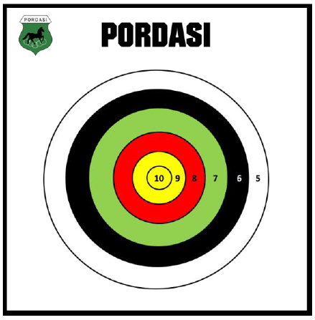

- TEKNIS PERLOMBAAN

- Jarak yang dipertandingkan adalah 30 meter dan 40 meter.
- Perlombaan di setiap jarak dilaksanakan dalam 6 - 9 rambahan (mengacu pada banyaknya peserta yang ikut), dengan 6 anak panah disetiap rambahannya.
- Teknik kuncian yang digunakan adalah thumbdraw.
- Waktu untuk setiap rambahan adalah 45 detik.
- Jika pemanah menembak tidak pada waktu yang ditentukan :
- Wasit berhak menghentikan atau men-diskualifikasi peserta
- Wasit berhak membatalkan rambahan
- Wasit berhak mencabut anak panah yang dilontarkan
- Wasit berhak mencabut satu point tertinggi dari pemanah yang curi start atau masih menembak ketika waktu sudah habis
- Anak panah yang memantul / tidak menancap pada target maka tidak dinilai.
- Jika ada anak panah yang menabrak / menancap pada nock anak panah yang lain :
- Anak panah yang menabrak tetapi tidak menempel di nock anak panah yang lain, maka tidak dinilai, dianggap sama dengan anak panah yang memantul.
- Anak panah yang menancap pada nock anak panah yang lain, maka dinilai sama dengan anak panah yang menancap pada target.
- Jika terjadi skor yang sama, maka akan diadakan shoot off untuk menentukan point tertinggi.
- Peserta diperbolehkan mengganti busur atau anak panahnya yang rusak selama waktu rambahan belum habis.
- Jika ada perkenaan point yang meragukan, hanya wasit yang berhak menentukan nilai secara final.
- Apabila ada kesalahan dalam penilaian score di panitia, maka peserta boleh mengkoreksi dengan menunjukkan foto atau bukti score sheet yang sudah ditandatangani.
- Pemenang akan langsung diambil untuk tiap kategori jarak juara 1-2-3 , tanpa babak penyisihan.
- Juara umum akan ditentukan dengan nilai tertinggi dari akumulasi nilai di dua jarak 30 dan 40 meter-an.
- Hal-hal yang bersifat insidensial yang belum diatur di dalam THB ini, akan diputuskan oleh wasit dan panitia di lapangan.
- Dilarang keras sky drawing , high drawing, sky aimimg, menembakkan atau mengarahkan anak panah ke atas. Pelanggaran hal ini secara berulang-ulang setelah diperingatkan bisa menyebabkan diskualifikasi.

- PAKAIAN PERLOMBAAN

- Dianjurkan mengenakan pakaian seragam club.
- Memakai sepatu.

Contact person : Iwan Trianto – 082237689216, Sawabi – 085736374707

